Test de evaluare
SCRIS

1. Iepurele se temea îngrozitor de cutremur. Ajută-l să-i scrie un bilet de mulțumire leului, pentru că l-a scăpat de această spaimă.

______________________
_____________________________
_________________________________________________________
_________________________________________________________
_________________________________________________________
_________________________________________________________
__________________________________

Verifică dacă:

- ai respectat cerinţa;
- ai scris data;
- ai scris formula
de început;
- ai semnat biletul.

2. Imaginează-ți un lucru amuzant de care s-ar putea teme leul din imagine. Scrie un text de 6-8 enunțuri în care să răspunzi la următoarele întrebări:
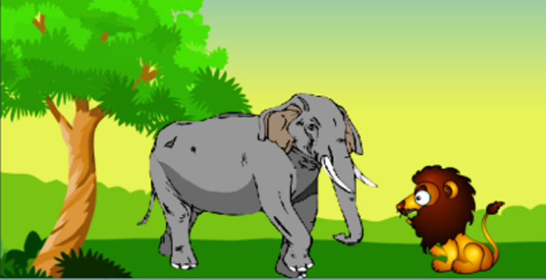

Atenţie!

- Scrie corect cuvintele!
- Foloseşte semnele de punctuaţie potrivite!
- Ordonează propoziţiile pentru a forma un text!
- Aşază textul corect în pagină!

- De ce se temea leul?
- Cui îi mărturisește el acest lucru?
- Ce îl roagă leul pe prietenul său?
- Ce face acesta, pentru a-l ajuta?
- Cum se simte acum leul?
- Dar elefantul?
Scrie un titlu potrivit pentru textul tău.

______________________________________________________

__________________________________________________________________________________________
__________________________________________________________________________________________
__________________________________________________________________________________________
__________________________________________________________________________________________
__________________________________________________________________________________________
__________________________________________________________________________________________

